ANEXO I - TERMO DE REFERÊNCIA

- OBJETO
  - O presente Termo de Referência tem por finalidade o fornecimento de Material e Mão-de-obra para confecção de Móveis Planejados para as Escolas da Rede de Ensino Municipal, da Secretaria Municipal de Educação, Cultura, Turismo e Esporte da Prefeitura Municipal de Entre-Ijuís, conforme relação em anexo I.
  - Todas as despesas e custos diretos e indiretos necessários à entrega e fornecimento do objeto ora licitado, correrão inteira e exclusivamente por conta da empresa vencedora Contratada.
  - O objeto deste pregão deverá obedecer rigorosamente às normas e legislações pertinentes para o objeto ora licitado.
  - A licitação poderá ser feita na forma de pregão presencial.

2. DA PARTICIPAÇÃO NO PREGÃO
2.1. Poderão participar deste Pregão interessados cujo ramo de atividade seja compatível com o objeto desta licitação;
2.2. A empresa deve apresentar documento que cumpre os requisitos para a habilitação definidos no Edital e que a proposta apresentada está em conformidade com as exigências editalícias.
2.3. O envio da proposta, deverá se fazer acompanhada do folder, prospecto ou outro documento/material ilustrativo do produto, contendo toda a descrição técnica do mesmo e a marca/fabricante.
2.4. Os preços ofertados, tanto na proposta inicial, quanto na etapa de lances, serão de exclusiva responsabilidade do licitante, não lhe assistindo o direito de pleitear qualquer alteração, sob alegação de erro, omissão ou qualquer outro pretexto.

3. JUSTIFICATIVA
3.1. O presente Pregão tem por finalidade a Aquisição de Móveis planejados, os quais irão supri-las e aparelhá-las, proporcionando condições para melhor desenvolver as suas atividades. E também em virtude de reposição de bens que encontram já com uma utilização bem antiga e desgastada, já não atendendo de forma ideal e adequada as necessidades das escolas.

4. DO LOCAL E DA ENTREGA DO OBJETO
4.1. A empresa licitante vencedora, responsável pela venda dos Móveis e Mobiliário, deverá fazer a entrega e instalação dos mesmos, diretamente nos prédios das Escolas, no prazo de 20 dias depois da assinatura do contrato.
4.2. Os endereços para entrega são os seguintes:
EMEF Zeferino Antunes de Almeida – Esquina Carajazinho, interior
EMEF Antônio Cortez – Esquina Boa Vista, interior
EMEF Maria Antônia – Esquinas Boa Esperança, interior
EMEF São Paulo – Esquina Gaúcha, interior
EMEI FOFA – CRECHE MUNICIPAL, Sede – Rua Bráulio Mário Ribas, 421
CENTRO DE ORIENTAÇÃO – Rua Francisco Richter, 475
5. OBRIGAÇÕES DA EMPRESA CONTRATADA
5.1. Fornecimento total Global dos Mobiliários permanentes descritos no Objeto do Edital levado a efeito consoante a legislação vigente à espécie;
5.2. Responsabilizar-se pelos encargos trabalhistas, previdenciários, fiscais, comerciais e de transporte resultantes da execução do contrato e ou fornecimentos do objeto;
5.3. Em hipótese alguma poderá haver desistência da assinatura do Contrato, prorrogação da data de início da execução ou sua paralisação;
5.4. Responder pelos danos causados diretamente a Prefeitura Municipal de Entre-Ijuís ou a terceiros, por seus funcionários ou decorrentes da sua culpa ou dolo na execução do contrato, indenizando os danos motivados, não excluindo ou reduzindo essa responsabilidade a fiscalização ou acompanhamento pela Prefeitura;
5.5. Não transferir a terceiros, por qualquer forma, nem sub-contratar qualquer parte do objeto do contrato, sem prévio consentimento, por escrito, deste órgão licitante;
5.6. Não será aceito, em hipótese alguma, produtos adulterados ou fora das qualidades exigidas em lei e/ou conforme exigência pactuada no Edital;
5.7. Manter, durante a execução do contrato, todas as condições de habilitação e qualificação exigidas na licitação que deu origem a este ajuste;
5.8. Assumir, com exclusividade, todos os encargos, impostos e taxas que forem devidos em decorrência do objeto deste contrato, bem como, outras despesas que se fizerem necessárias ao fiel cumprimento do objeto pactuado;
5.9. Responsabilizar-se por quaisquer ônus decorrentes de qualquer origem e que redundem em aumento de despesas ou perda de descontos para o MUNICÍPIO;
5.10. Aceitar nas mesmas condições contratuais os acréscimos ou supressões que se fizerem necessário aos serviços, em até 25% (vinte e cinco por cento) do valor inicial atualizado do presente contrato;
5.11. Garantir perfeitas condições e qualidade do produto adquirido
5.12. Informar o MUNICÍPIO através de documento próprio e juntar prova documental (jornal, etc), com relação aos eventuais reajustes e/ou aumento nos preços praticados nos produtos objeto deste contrato sob pena do não recebimento do reajuste.

6. OBRIGAÇÕES DO MUNICÍPIO
6.1. Acompanhar e fiscalizar o fornecimento e execução dos objetos;
6.2. Oferecer todas as informações necessárias para que a contratada possa executar o contrato dentro das especificações e exigências recomendadas;
6.3. Efetuar o pagamento dos produtos à empresa vencedora.
6.4. Rejeitar, no todo ou em parte, os produtos em desacordo com o contrato.
6.5. Informar a Contratada de atos que possam interferir direta ou indiretamente na entrega do bem adquirido.

7. DO PAGAMENTO
7.1. O pagamento, decorrente do fornecimento dos objetos deste pregão, será efetuado pela Tesouraria do Município, mediante crédito em conta corrente em nome da licitante vencedora, em até quinze(15) dias, após o “recebimento definitivo” dos móveis, após a apresentação da Nota Fiscal, devidamente atestado pelo setor competente com a observância do estipulado pelo artigo 5º da Lei n.º 8.666/93.
7.2. O pagamento efetuado não isentará o licitante das responsabilidades decorrentes do fornecimento.

8. VIGÊNCIA
8.1. O Contrato terá vigência a partir da data de sua assinatura por um período de doze(12) meses.

9. APRESENTAÇÃO DAS PROPOSTAS
9.1. As empresas interessadas deverão observar, na formulação de suas propostas, as seguintes condições:
9.2. Os valores deverão ser expressos em algarismos e por extenso, em caso de divergência prevalecerão os valores por extenso;
9.3. Indicar preço unitário, assim entendido o preço para cada item que compõe o edital;
9.4. Indicar preço total, assim entendido o preço total de cada item na quantidade prevista neste Edital;
9.5. O prazo de validade das propostas deverá ser de pelo menos 60 (sessenta) dias; esse prazo será considerado no caso de omissão de informação acerca do prazo;
9.6. Os preços propostos terão vigência de 60 dias (sessenta) dias, contados a partir da data da assinatura do Contrato;
9.7. Os preços propostos serão de exclusiva responsabilidade de cada licitante, não lhe assistindo direito de pleitear, posteriormente, qualquer alteração, salvo nas condições previstas nas normas de regulação da licitação.
9.8. O objeto deste edital, deverá ter seus valores cotados em reais (R$), já inclusos os valores referentes a frete para entrega dos móveis nos locais indicados.
9.9. Os Envelopes, que deverão ser em número de dois, um contendo as Propostas de Preços e outro a Documentação, deverão ser enviadas para o endereço abaixo:
Prefeitura Municipal de Entre-Ijuís
Rua Francisco Richter, 601 – Centro
CEP: 98855-000 – Entre-Ijuís/RS
Depto de Licitações

9.10. As propostas deverão ser apresentadas sem rasuras, assinadas pelo representante legal da empresa, com todas as páginas rubricadas e contendo além das especificações, os preços unitários, totais e global em 01 (uma) via original, datilografada ou impressa por qualquer processo eletrônico, preferencialmente, em “papel timbrado da empresa licitante”
9.11. Não serão aceitas propostas formuladas de forma manuscrita (Caneta à mão) sob pena de desclassificação da mesma.

10. PEDIDOS DE INFORMAÇÕES/ESCLARECIMENTOS
10.1. Eventuais pedidos de informações/esclarecimentos deverão ser encaminhados ao Município de Entre-Ijuís, por escrito, num prazo de até 3 (três) dias úteis anteriores à data fixada para a entrega da proposta de preço e dos documentos de habilitação, endereçado à Prefeitura Municipal de Entre-Ijuís, à Rua Francisco Richter, 601 – Centro – CEP: 98855-000 – Entre-Ijuís/RS. As respostas serão enviadas às empresas em até 01 (um) dia útil antes do prazo de entrega das propostas.
10.2. O resultado será enviado às empresas que apresentarem proposta ou através de endereço eletrônico (E-mail). Como forma de agilizar este processo, as licitantes deverão indicar, caso possuam, seu endereço eletrônico na Internet. A consulente deverá indicar, na abertura do texto da mensagem, o número da Licitação a que se refere à consulta.

11. DA DOTAÇÃO ORÇAMENTÁRIA
11.1. As despesas com a execução do objeto deste Termo de Referência correrão por conta da seguinte dotação orçamentária:
07.01 SEC MUN EDUCAÇÃO, CULTURA, TURISMO E ESPORTE
1236107021014000– REAPARELHAMENTO OPERACIONAL DAS ESCOLAS
4.4.90.52.00.00.00 – EQUIPAMENTOS E MATERIAL PERMANENTE

12. CONDIÇÕES GERAIS
12.1. A proponente declara conhecer os termos do instrumento convocatório que rege a presente licitação.
12.2. O preço proposto pela empresa licitante deve contemplar todas as despesas necessárias ao pleno fornecimento, tais como os encargos (obrigações sociais, impostos, taxas etc.), cotados separados e incidentes sobre o fornecimento do produto, bem como, o meio utilizado para entrega do mesmo.

Entre-Ijuís/RS, 03 de Outubro de 2022.

______________________________  Carina Corrêa da Costa  Coordenadora Administrativa | ____________________________  Jucli Rejane Maia de Deus  Secretaria Municipal de Educação

ANEXO II

DESCRITIVO DETALHADO E PROJETOS ILUSTRATIVO DOS MÓVEIS PLANEJADOS


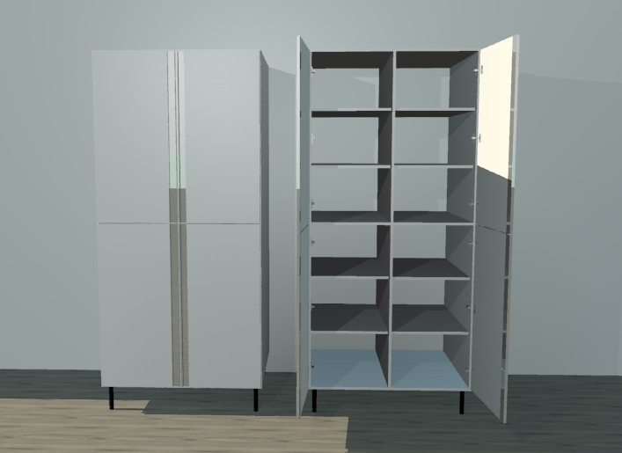



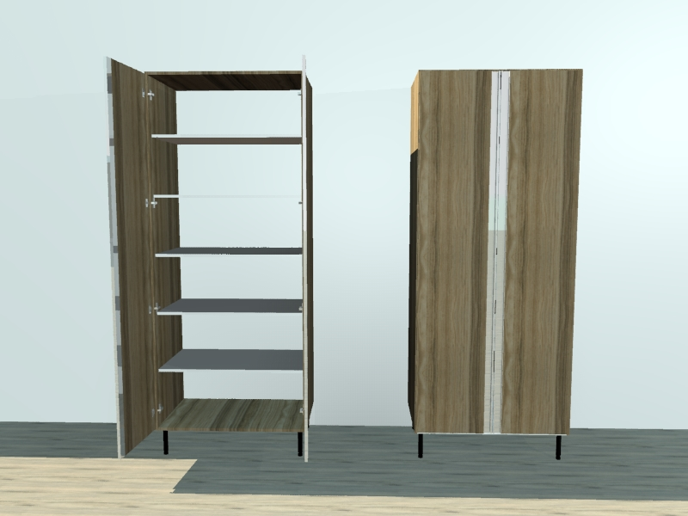

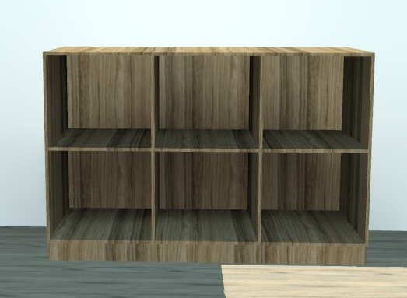

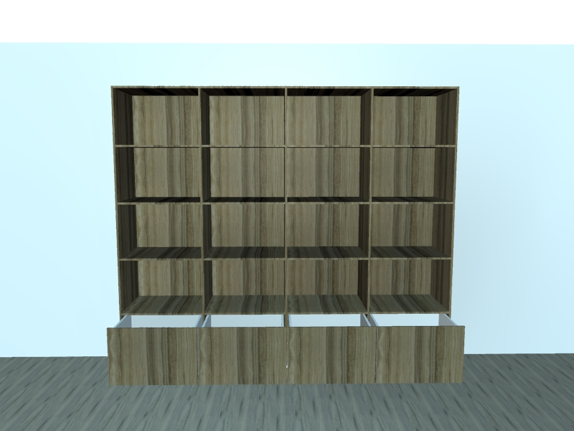

ANEXO III - DECLARAÇÃO DE HABILITAÇÃO/CREDENCIAMENTO

A empresa (Nome da Empresa)__________________________________, CNPJ n.º _______________, estabelecida no endereço sito à Rua ____________________, por seu representante abaixo assinado, DECLARA, sob as penas da Lei, nos termos do inciso VII, artigo 4º da Lei Federal 10.520/2002, que cumpre plenamente os requisitos da habilitação exigidos no Edital de Pregão Presencial nº 15/2022 – Município de Entre-Ijuís, quanto às condições de qualificação jurídica, técnica, econômico-financeira e regularidade fiscal, autorizado pelo Processo de Licitação nº 112/2022, e que não encontra-se impedida de participar de licitações e de contratar com a Administração Pública.
DECLARA ainda, estar ciente que a falta de atendimento a qualquer exigência para habilitação constante do Edital, ensejará aplicação de penalidade a Declarante.

Cidade/Estado, _____ de _____________________ de 2022.

___________________________________
Nome e Ass. do Rep. Legal da Empresa
RG/CPF

Observação: emitir em papel que identifique a licitante.

ANEXO IV - MODELO DE PROPOSTA COMERCIAL
PROPOSTA DE PREÇOS |  | MODALIDADE  PREGÃO PRESENCIAL Nº 15/2022 |  |  | TIPO  MENOR PREÇO
Proponente:
Endereço:
Cidade: |  |  | Processo nº: 112/2022
Telefone: |  |  | Data:
E-mail: |  |  | Rubrica:
ESPECIFICAÇÃO DO OBJETO |  |  | QTD |  |  | Preço Unit | Preço Total
LOTE  01 | ITEM 01 - ARMÁRIO COZINHA: EM MDF 18MM CAIXARIA E FRENTE DE PORTAS E FUNDO EM MDF 6MM, COM 0 4 PORTAS E 08 PRATELEIRAS INTERNAS, DOBRADIÇAS COM AMORTECIMENTO, PUXADORES PERFIL, PÉS METÁLICOS/ RODÍZIOS, DIMENSÕES: 2,00M DE ALTURA X 0, 90 CM DE LARGURA X 0,70 CM DE PROFUNDIDADE. NA COR BRANCA TX |  | 02
LOTE  01 | ITEM 02 - ARMÁRIO SALA DE AULA: EM MDF18MM CAIXARIA E FRENTE DE PORTAS E FUNDO EM MDF 6MM, COM 02 PORTAS E 05 PRATELEIRAS INTERNAS, DOBRADIÇAS COM AMORTECIMENTO, PUXADORES PERFIL, PÉS METÁLICOS/ RODÍZIOS, DIMENSÕES: 2,00M DE ALTURA X 0,80 CM DE LARGURA X 0,50 CM DE PROFUNDIDADE. NA COR AMADEIRADA |  | 10
LOTE  01 | ITEM 03 - 10 UNIDADES DE ARMÁRIO NICHOS – BAIXO - Retangular - MED 1,50 comp x 1 altura x 0,45 Profundidade - Chapa 18mm. Cor amadeirada |  | 10
LOTE  01 | ITEM 04 - 06 UNIDADES DE ARMÁRIO ALTO - MED 2,50 comp x 2,20 altura x 0,50 Profundidade EM MDF AMADEIRADO - Chapa 18mm |  | 06
VALOR GLOBAL
Estando de acordo com os termos do ato convocatório e com a legislação nele indicada, propomos os valores acima com validade da proposta de ____ dias, com pagamento através do Banco _______ Agência nº _____ c/c nº ________________  Cidade/RS ____/____________/_____  ________________________________________________  Carimbo e assinatura do representante legal |  |  |  | CNPJ:
 |  |  |  | FLS:

ANEXO V - Modelo de Declaração Cumprimento de Requisitos Legais

(Papel timbrado ou nome da Entidade)
A empresa ........................, inscrita no CNPJ sob o nº ................................., com sede estabelecida à Rua ...................., nº .............., Centro, na cidade de ............................../RS – CEP: ...............-000, por seu representante legal, o Sr. .............................., brasileiro, estado civil, portador da Carteira de Identidade nº .................... SSP/PCRS, CPF nº ......................, residente e domiciliado na Rua ...................., nº ........., no Município de . ............../RS, CEP: .............., -000, celular 55 ..............,, e-mail: .............., DECLARA, para todo os fins de direito, sob as penas da lei, conforme os requisitos definidos no Pregão Presencial n.º 15/2022 para a celebração do Contrato e que:
I. Que cumpre plenamente todos os requisitos de habilitação para este certame licitatório e que a proposta apresentada está em conformidade com as exigências editalícias;
II. Que não existe fato superveniente impeditivo para sua habilitação no certame ou de participar de licitações ou de contratar com qualquer Órgão da Administração Pública e compromete-se em informar a qualquer tempo, sob as penas cabíveis, a superveniência de ocorrências posteriores na forma determinada no § 2º, do artigo 32, da Lei nº 8.666/93 e alterações;
III. não possui, em seu quadro funcional e societário, pessoas membro de Poder ou do Ministério Público, servidor público, empregado público, membro comissionado ou dirigente da Administração Pública ou de órgão direto ou indireto da Administração Municipal;
IV. que, em cumprimento ao art. 7º, inc XXXIII da CF/88, no inciso V do art. 27 da Lei 8666, de 21 de junho de 1993, acrescido pela Lei 9854 de 27 de outubro de 1999, não utiliza mão-de-obra direta ou indireta de menores de 18 (dezoito) anos para a realização de trabalho noturno, perigoso ou insalubre, bem como, não utiliza, para qualquer trabalho, mão-de-obra direta ou indireta de menores de 16 (dezesseis) anos, exceto na condição de aprendiz, a partir de 14 (catorze) anos;
V. que não encontra-se impedida ou inidônea para licitar ou contratar com nenhum dos órgãos da Administração Pública em qualquer uma de suas esferas, Federal, Estadual e Municipal;
VI. Assumimos o compromisso irrevogável e irretratável de promover a entrega do item o qual ofereci o menor valor durante o Pregão Eletrônico enquanto o contrato do mesmo estiver em vigência;
VII. Estamos cientes de toda a LEGISLAÇÃO relativa à presente LICITAÇÃO, e concordamos com todos os termos, cláusulas e condições estabelecidos no Edital e seus Anexos, bem como na Ata do mesmo, comprometendo-se a realizar a entrega do objeto consoante ao que prevê esta legislação e seus anexos;
VIII. que estamos cientes que o não cumprimento contratual, desobrigará o Município de Entre-Ijuís ao pagamento dos valores pactuados, sujeitando-se à empresa as penalidades vigentes.
IX. Não tolera qualquer prática de corrupção e incentiva todos os funcionários, colaboradores, fornecedores a relatarem qualquer tipo de suspeita de atos ilícitos. Sempre que é observado um comportamento considerado inadequado ou que viole os princípios da ética e moralidade, deverá ser comunicar o fato o mais rápido possível. Os colaboradores devem sempre agir de modo transparente e honesto em relação a todos e quaisquer processos ou procedimentos que envolvam licitações ou contratações com a administração pública. São expressamente proibidas todas as ações que possam ser caracterizadas como de vantagem indevida ao agente público.
X. que a proposta foi elaborada de forma independente, nos termos da Instrução Normativa SLTI/MP nº 2, de 16 de setembro de 2009.
XI. que não possui, em sua cadeia produtiva, empregados executando trabalho degradante ou forçado, observando o disposto nos incisos III e IV do art. 1º e no inciso III do art. 5º da Constituição Federal;
Obs: O presente instrumento poderá ser assinado com a utilização de ferramenta de assinatura e validação eletrônica, nos termos do artigo 10º, § 2º, da Medida Provisória nº 2.200/01.
E, por ser expressão da verdade, sob as penas da lei, firmo a presente declaração.

................................../RS, ............... de ............................ de 2022.

___________________________
Representante Legal
Cargo
CPF

ANEXO VI - MINUTA DE CONTRATO

MINUTA DE CONTRATO N.º 00/2022, PARA FORNECIMENTO DE MÓVEIS PLANEJADOS, QUE ENTRE SI FIRMAM O MUNICÍPIO DE ENTRE-IJUÍS E A EMPRESA XXXXXXXXXX.

O Município de Entre-Ijuís, Pessoa Jurídica de Direito Público Interno, com sede administrativa estabelecida na Rua Francisco Richter, n.º 601, CNPJ-MF n.º 89.971.782/0001-10, neste ato representado pelo Prefeito Municipal, Sr. José Paulo Meneghine, brasileiro, casado, portador do CPF n.º 116.263.720-04, RG nº 03018233051 SSP/RS, residente e domiciliado neste município, doravante designado MUNICÍPIO, e, a Empresa Xxxxxxxxxxxxxxx Xxxxxxxxxxxxxx Xxxx, CNPJ n.ºXXXXXXX/0001-XX, estabelecida na Rua............, ...., ...... RS, Fone/Fax: (XX) ....., neste ato representada por seu representante legal,.........., Diretor, doravante designada EMPRESA, firmam o presente Contrato decorrente do Pregão Presencial n.º 15/2022, autorizado pelo Processo de Licitação nº 112/2022, nos termos da Lei nº 10.520 de 17.07.2002, do Regulamento aprovado pelos Decretos 3.555/2000 e 3.784/2001, subsidiariamente a lei 8.666/93 e suas alterações posteriores, e, no que couber, a Lei Complementar n.º 123/2006 alterada pela LC nº 147/14, e pelas cláusulas e condições seguintes:

CLÁUSULA PRIMEIRA – DO OBJETO
Contratação de Empresa especializada para fabricação de Móveis planejados para as Escolas da Rede Municipal de Ensino do Município de Entre-Ijuís, em conformidade ao Termo de Referência e demais anexos.
PARÁGRAFO PRIMEIRO – Fazem parte inseparável do presente Contrato, o Edital do Processo de Licitação nº 112/2022, O Termo de Referência, todos os Anexos, bem como a Proposta da Contratada.

CLÁUSULA SEGUNDA – DO FORNECIMENTO
A EMPRESA obriga-se a entregar o objeto deste Contrato nos locais e endereços estabelecidos abaixo, em até trinta e cinco (35) dias após a assinatura do mesmo, em perfeitas condições de uso:

PARÁGRAFO PRIMEIRO: A EMPRESA obriga-se a receber nota de empenho e efetuar o fornecimento do objeto, no prazo estabelecido no Edital, e nas condições por ela propostas e aceitas pelo Município de Entre-Ijuís.
PARÁGRAFO SEGUNDO: Quando da entrega dos equipamentos, o mesmo será verificado pelo responsável do MUNICÍPIO quanto as suas características, de acordo com as especificadas no Edital. Sendo confirmadas essas características o objeto será aceito e liberado para pagamento o qual será efetuado pela Tesouraria do Município.
PARÁGRAFO TERCEIRO: Não serão aceitos, em nenhuma hipótese, equipamentos e/ou peças recondicionados ou que denote uso anterior, bem como, peças remanufaturadas ou reformadas, similar ou assemelhado no todo ou em partes.

CLÁUSULA TERCEIRA – DAS OBRIGAÇÕES DA EMPRESA
I- Executar o contrato de modo satisfatório, idôneo e de acordo com as determinações do MUNICÍPIO devendo buscar a realização de todos os requisitos relacionados à entrega do objeto deste Contrato, o qual deve estar em conformidade com as especificações descritas na Proposta de Preços e demais Anexos, sendo de sua inteira responsabilidade a substituição, troca de peças e/ou reserviços, caso não esteja em conformidade com as referidas especificações ou apresentem falhas ou outro fator que impossibilite o uso;
II- Responder por si e por seus prepostos, por danos causados ao Município ou a terceiros por sua culpa ou dolo;
III- Manter durante todo o prazo de vigência contratual, as condições da habilitação e qualificação compatíveis com a obrigação assumida;
IV- Operar como uma organização completa e fornecer produtos de elevada qualidade;
V- Só divulgar informações acerca do objeto deste Contrato, que envolva o nome do MUNICÍPIO, mediante sua prévia e expressa autorização;
VI- Prestar esclarecimentos ao MUNICÍPIO sobre eventuais atos ou fatos notificados que envolvam a EMPRESA, independentemente de solicitação;
VII- Assumir, com exclusividade, todos os encargos, despesas, impostos e taxas que forem devidos em decorrência do objeto deste contrato, inclusive os tributos Municipais, Estaduais e Federais, incidentes sobre os serviços prestados, bem como outras despesas que se fizerem necessárias ao fiel cumprimento do objeto pactuado;
VIII- Responder perante o MUNICÍPIO e terceiros por eventuais prejuízos e danos decorrentes de sua demora ou de sua omissão na entrega do objeto de sua responsabilidade ou por erro seu, em qualquer tempo deste Contrato;
IX- Responsabilizar-se por quaisquer ônus decorrentes de qualquer origem e que redundem em aumento de despesas ou perda de descontos para o MUNICÍPIO;
X- Instruir o fornecimento do objeto deste Contrato com a Nota Fiscal correspondente, juntando cópia da solicitação de entrega e do comprovante do respectivo recebimento.
XI- Cumprir todas as leis e posturas Federais, Estaduais e Municipais pertinentes e responsabilizar-se por todos os prejuízos decorrentes de infrações a que houver dado causa;
XII- Não transferir em hipótese alguma este instrumento contratual a terceiros;
XIII- A ausência de fiscalização pelo MUNICÍPIO não desobriga a EMPRESA de sua responsabilidade quanto à perfeita execução do objeto deste instrumento.

CLÁUSULA QUARTA – Da Competência e das Obrigações dO MUNICÍPIO
I- Aplicar as penalidades regulamentares e contratuais;
II- Fiscalizar e acompanhar a execução da entrega do objeto do presente Contrato, podendo intervir durante o ato, para fins de conferência e/ou suspensão da entrega, através do setor competente do MUNICÍPIO;
III- Cumprir e fazer cumprir as cláusulas do presente contrato e promover o encaminhamento e liberação do bem adquirido para pagamento a ser realizado pela Tesouraria;
IV- Zelar pela boa qualidade do serviço, receber, apurar e buscar a solução ou providências cabíveis para a realização deste contrato;
V- Receber, conferir e realizar os pagamentos mensais dos serviços prestados;
VI- Fornecer e colocar à disposição da EMPRESA todos os elementos e informações que se fizerem necessários à execução da entrega do produto objeto deste contrato, bem como, proporcionar condições para a boa consecução do mesmo;
VII- Notificar a EMPRESA, por escrito e com antecedência, sobre multas, penalidades e quaisquer débitos de sua responsabilidade;
VIII- Notificar, formal e tempestivamente, a EMPRESA sobre as irregularidades observadas no cumprimento deste Contrato;
IX- Registrar todas as ocorrências relacionadas com a execução contratual, determinando o que for necessário, à regularização de faltas ou defeitos observados, possíveis trocas ou adição de itens em desacordo, garantia do produto, qualidade, comprovação das especificações condizentes com o Edital e/ou prospectivo informativo, bem como, de todas as informações e cuidados necessários para o uso e funcionamento dos mesmos.

CLÁUSULA QUINTA – DO VALOR E DO PAGAMENTO
O preço para o presente ajuste é de R$ .............................. (................................) constante da proposta vencedora da licitação, aceito pela empresa Contratada e, entendido este, como sendo o valor justo e suficiente para a total execução do presente objeto.
PARÁGRAFO PRIMEIRO: O pagamento, decorrente do fornecimento do objeto referido no edital, será efetuado pela Tesouraria do Município, mediante crédito em conta corrente em nome da EMPRESA, após entrega do serviço, da apresentação Nota Fiscal, a sua conferência e liberação fornecida pelo responsável pelo recebimento nomeado pelo Município de Entre-Ijuís, sempre com a observância do estipulado pelo artigo 5º da Lei n.º 8.666/93 e alterações, no local designado por esta municipalidade; sendo que, o valor total deverá ser pago em até dez (10) dias da entrega.
PARÁGRAFO SEGUNDO: No momento do pagamento será aplicada a retenção e recolhimento de contribuições e impostos federais, de que trata o artigo 64 da Lei 9.430 nos termos da Instrução Normativa n.º 306 de 12/03/2003 (DOU 03/04/03) da Secretaria da Receita Federal, se houver, podendo ser fornecido ao contratado o comprovante de recolhimento mediante solicitação do mesmo.

CLÁUSULA SEXTA – DO REAJUSTE
Devido o prazo de entrega ser de curto período, o preço contratado não será passível de reajuste.

CLÁUSULA SÉTIMA – DA RESCISÃO
O descumprimento total ou parcial do Contrato, ensejará sua rescisão, com as conseqüências contratuais previstas em lei, especialmente observado o artigo 14, do anexo I, do Decreto 3555/2000, bem como, no que couber, os termos dos artigos 78 a 80 da Lei 8.666/93 e demais cominações legais.

CLÁUSULA OITAVA – DA FISCALIZAÇÃO
A fiel observância da execução do contrato será acompanhada e fiscalizada pela servidora Srta. Jucli Rejane de Deus CPF nº 394.184.210-20, responsável designada pelo Município de Entre-Ijuís, para anotar e fazer o acompanhamento de todas as ocorrências relacionadas com a execução contratual e o histórico de uso, determinando o que for necessário, à regularização de faltas ou defeitos observados, possíveis trocas ou devolução de itens em desacordo, garantia do produto, qualidade, comprovação das especificações condizentes com o Edital, bem como, de todas as informações e cuidados necessários para o uso e funcionalidade dos mesmos.

CLÁUSULA NONA – DAS PENALIDADES
9.1. Em razão de irregularidades no cumprimento das obrigações, o Município poderá aplicar as seguintes sanções administrativas:
a) advertência, em virtude do descumprimento de obrigações de pequena monta, podendo a Administração, no caso de haver o cometimento reiterado das faltas ensejadoras desta sanção, aplicar outras mais severas;
b) multa de mora de 0,1% (um décimo por cento) ao dia, incidente sobre o valor total empenhado, em virtude de atraso no cumprimento das obrigações estabelecidas, aplicada até o limite de cinco dias;
c) multa de 20% (vinte por cento), sobre o valor integral do empenho, em razão de inexecução total, ou sobre o valor remanescente, no caso de inexecução parcial;
d) suspensão temporária de participação em licitação e impedimento de contratar com a Administração, por prazo não superior a 02 (dois) anos.
e) Poderá a Administração considerar inexecução total ou parcial do contrato, para imposição da penalidade pertinente, o atraso superior a 05 (cinco) dias do indicado para entrega do objeto.
f) A sanção prevista na alínea “d”, desta cláusula, poderá ser imposta cumulativamente com as demais.
g) A Administração, para imposição das sanções, analisará as circunstâncias do caso e as justificativas apresentadas pela contratada, sendo-lhe assegurada a ampla defesa e o contraditório.
h) As multas poderão ser cumuladas e serão descontadas dos valores devidos à contratada, se houver, ou cobradas judicialmente.

CLÁUSULA DÉCIMA – DA DOTAÇÃO ORÇAMENTÁRIA
As despesas decorrentes do presente Contrato correrão à conta da seguinte dotação orçamentária:
07.01 SEC MUN EDUCAÇÃO, CULTURA, TURISMO E ESPORTE
123610702205-000– MANUT E DESENVOLVIMENTO DO ENSINO FUNDAMENTAL
4.4.90.52.00.00.00 – EQUIPAMENTOS E MATERIAL PERMANENTE

CLÁUSULA DÉCIMA-PRIMEIRA – DA VIGÊNCIA
A vigência do contrato será de doze(12) meses, a contar da entrega total do objeto, podendo, mediante termo aditivo, ser prorrogado de acordo com a legislação vigente, sem prejuízo da garantia.

CLÁUSULA DÉCIMA-SEGUNDA – DA NOVAÇÃO
A não utilização, por qualquer das partes, dos direitos a elas assegurados neste contrato e na lei em geral, e, a não aplicação de quaisquer sanções neles previstas não importa em novação a seus termos, não devendo, portanto, ser interpretada como renúncia ou desistência de aplicação ou de ações futuras sendo que todos os recursos postos a disposição do MUNICÍPIO serão considerados como cumulativos e não alternativos, inclusive em relação a dispositivos legais.

CLÁUSULA DÉCIMA TERCEIRA – DOS ACRÉSCIMOS OU SUPRESSÕES
A EMPRESA fica obrigada a aceitar, nas mesmas condições contratuais, os acréscimos ou supressões que se fizerem necessários, por conveniência da Administração, dentro do limite de 25% permitido pelo artigo 65, § 1º, da Lei nº 8.666-93, sobre o valor inicial contratado.

CLÁUSULA DÉCIMA-QUARTA – DAS DISPOSIÇÕES FINAIS
I- O Município de Entre-Ijuís poderá revogar o presente Pregão por interesse público decorrente de fato superveniente devidamente comprovado, pertinente e suficiente para justificar tal conduta, devendo anulá-lo por ilegalidade, de ofício ou por provocação de terceiros, mediante parecer escrito e devidamente fundamentado, observado o disposto na Lei nº 8.666/93 sendo assegurados aos interessados o contraditório e a ampla defesa.
II- A homologação do resultado desta licitação não implicará em direito à contratação.
III- Os proponentes assumem todos os custos de preparação e apresentação de suas propostas e o Município de Entre-Ijuís não será, em nenhum caso, responsável por esses custos, independentemente da condução ou do resultado do processo licitatório.
IV- Os proponentes são responsáveis pela fidelidade e legitimidade das informações e dos documentos apresentados em qualquer fase da licitação.

CLÁUSULA DÉCIMA-QUINTA – DOS CASOS OMISSOS
Os casos omissos assim como as dúvidas serão resolvidos com base na Lei 8.666, de 21.06.93, cujas normas ficam incorporadas ao presente instrumento, ainda que delas não se faça aqui menção expressa.

CLÁUSULA DÉCIMA-SEXTA - DO FORO
Fica eleito o foro da Comarca da cidade de Santo Ângelo, Estado do Rio Grande do Sul, para dirimir qualquer controvérsia resultante desta licitação, com exclusão de qualquer outro, por mais privilegiado que seja.
E, por estarem justas e as partes, assinam as partes o presente Instrumento em 03 (três) vias de igual teor, forma e data.

Entre-Ijuís/RS, xx de Xxxxxxxxxxxxxxx de 2022.

_________________________________  MUNICÍPIO DE ENTRE-IJUÍS  CNPJ 89.971.782/0001-10  José Paulo Meneghine  MUNICÍPIO | ____________________________________  Razão Social  CNPJ: ..........  Representante legal  EMPRESA

_____________________________________  TESTEMUNHA  NOME: FABRÍCIO PEREIRA RESENDE  CPF 261.892.808-38  RG 267635576 SSP/SP | _____________________________________  TESTEMUNHA  NOME:  RG:

ANEXO VII: Valor de Referência

 | DESCRIÇÃO DO OBJETO | Vlr Unit | Vlr Total
LOTE  01 | 02 UNIDADES DE ARMÁRIO COZINHA: EM MDF 18MM CAIXARIA E FRENTE DE PORTAS E FUNDO EM MDF 6MM, COM 0 4 PORTAS E 08 PRATELEIRAS INTERNAS, DOBRADIÇAS COM AMORTECIMENTO, PUXADORES PERFIL, PÉS METÁLICOS/ RODÍZIOS, DIMENSÕES: 2,00M DE ALTURA X 0, 90 CM DE LARGURA X 0,70 CM DE PROFUNDIDADE. NA COR BRANCA TX | 3.817,50 | 57.053,02
LOTE  01 | 10 UNIDADES DE ARMÁRIO SALA DE AULA: EM MDF18MM CAIXARIA E FRENTE DE PORTAS E FUNDO EM MDF 6MM, COM 02 PORTAS E 05 PRATELEIRAS INTERNAS, DOBRADIÇAS COM AMORTECIMENTO, PUXADORES PERFIL, PÉS METÁLICOS/ RODÍZIOS, DIMENSÕES: 2,00M DE ALTURA X 0,80 CM DE LARGURA X 0,50 CM DE PROFUNDIDADE. NA COR AMADEIRADA | 19.687,50 | 57.053,02
LOTE  01 | 10 UNIDADES DE ARMÁRIO NICHOS – BAIXO - Retangular - MED 1,50 comp x 1 altura x 0,45 Profundidade - Chapa 18mm. Cor amadeirada | 12.887,50 | 57.053,02
LOTE  01 | 06 UNIDADES DE ARMÁRIO ALTO - MED 2,50 comp x 2,20 altura x 0,50 Profundidade EM MDF AMADEIRADO - Chapa 18mm | 20.660,52 | 57.053,02

ANEXO VIII - COMPROVANTE DE RETIRADA DE EDITAL PELA INTERNET

PROCESSO LICITATÓRIO Nº. 112/2022
PREGÃO PRESENCIAL Nº. 15/2022

Razão Social: ________________________________________________________

CNPJ Nº ____________________________________________________________

Endereço: ___________________________________________________________

E-mail: _____________________________________________________________

Cidade: ________________________________ Estado: ___________

Telefone: _____________________ Fax: _____________________

Pessoa para contado: ________________________________________________

Recebemos, através do acesso à página http://www.entreijuis.rs.gov.br/licitacoes, nesta data cópia do instrumento convocatório da licitação acima identificada.

Local: __________________, ___ de _____________ de 2022.

_____________________________________
Assinatura

